經濟部水利署

2016「國土資訊系統 自然環境資料庫」

教育訓練實施計畫

緣起與目的：
「國土資訊系統」是結合全國各種具空間分布特性之地理資料，以分工合作方式達到資料共享與多目標應用之整合性分散式地理資訊系統，共有九大分組資料庫。自然環境基本資料庫包含地形、地質、土壤、氣象、水文、水資源等六大類資料，對於資料之蒐集、測定、分析與流通使用為國家整體發展之重要基礎建置工作，無論災害防救、資源保育、國土發展等規劃與管理，皆需仰賴長期而且完整的自然環境觀測數據，同時，各項產業之發展亦需將自然環境狀況列為重要的考量因子。
為讓各界的使用者學習如何使用系統功能，如地圖操作、點線面查詢、圖層套疊、分享地圖等，並說明系統中目前彙整包含水文、水資源、氣象、地形、地質、土壤等各類圖資，並說明系統資料應用方式與面向，如民眾想了解住家附近的環境因子、建地的坡度與地質、旅遊地點的未來兩天天氣概況等資訊，透過使用者於操作過程中所遭遇之問題與回饋，亦將作為未來改善的依據與參考。

訓練日期：
台中場：105年10月26日（星期三）13:00～16:00
台北場：105年10月28日（星期五）13:00～16:00

訓練地點：
台中場：
巨匠電腦台中認證中心（台中市中區中山路27號）
地圖： http://ngis.moea.gov.tw/SL/oveSx9
交通路線詳如附件一
台北場：
巨匠電腦台北認證中心（台北市公園路30號3樓）
地圖： http://ngis.moea.gov.tw/SL/8NrSIR
交通路線詳如附件二

講習資訊：
講習對象：本次講習對象為全國高中、國中、小學教師
系統連結：http://ngis.moea.gov.tw/MoeaWeb/index.html

課程內容：

教育訓練課程表
上課日期 | 時間 | 主要課程內容 | 講習對象
10月26日（星期三）13:00～16:00  限額人數：30人 | 12:50－13:00 | 報到、發放資料 | 系統使用者
10月26日（星期三）13:00～16:00  限額人數：30人 | 13:00－13:30 | 自然環境資料庫背景介紹 | 系統使用者
10月26日（星期三）13:00～16:00  限額人數：30人 | 13:40－14:20 | 自然環境資料庫成果網站內容教學與實機操作 | 系統使用者
10月26日（星期三）13:00～16:00  限額人數：30人 | 14:30－15:30 | 自然環境資料庫跨平台版功能教學與實作 | 系統使用者
10月26日（星期三）13:00～16:00  限額人數：30人 | 15:40－16:00 | 綜合討論 | 系統使用者

上課日期 | 時間 | 主要課程內容 | 講習對象
10月28日（星期五）13:00～16:00  限額人數：40人 | 12:50－13:00 | 報到、發放資料 | 系統使用者
10月28日（星期五）13:00～16:00  限額人數：40人 | 13:00－13:30 | 自然環境資料庫背景介紹 | 系統使用者
10月28日（星期五）13:00～16:00  限額人數：40人 | 13:40－14:20 | 自然環境資料庫成果網站內容教學與實機操作 | 系統使用者
10月28日（星期五）13:00～16:00  限額人數：40人 | 14:30－15:30 | 自然環境資料庫跨平台版功能教學與實作 | 系統使用者
10月28日（星期五）13:00～16:00  限額人數：40人 | 15:40－16:00 | 綜合討論 | 系統使用者

辦理單位：
主辦單位：經濟部水利署
協辦單位：瑞竣科技股份有限公司

報名方式：
- 本次訓練採線上報名，報名網址：http://ngis.moea.gov.tw/SL/1DwYxe
- 台中場報名人數為30人，台北場報名人數為40人，報名額滿為止。
- 如有報名相關問題請洽：
- 瑞竣科技 張毓偉(電話：02-82280790#366)
- 水利署資訊室 曾敏玲(電話：02-37073102)

附件一 台中場：巨匠電腦台中認證中心 交通路線說明
- 中心地址：
台中市中區中山路27號
- 中心位置：
地圖資訊：
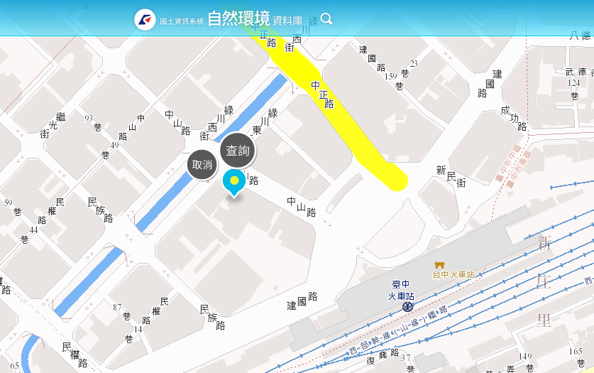
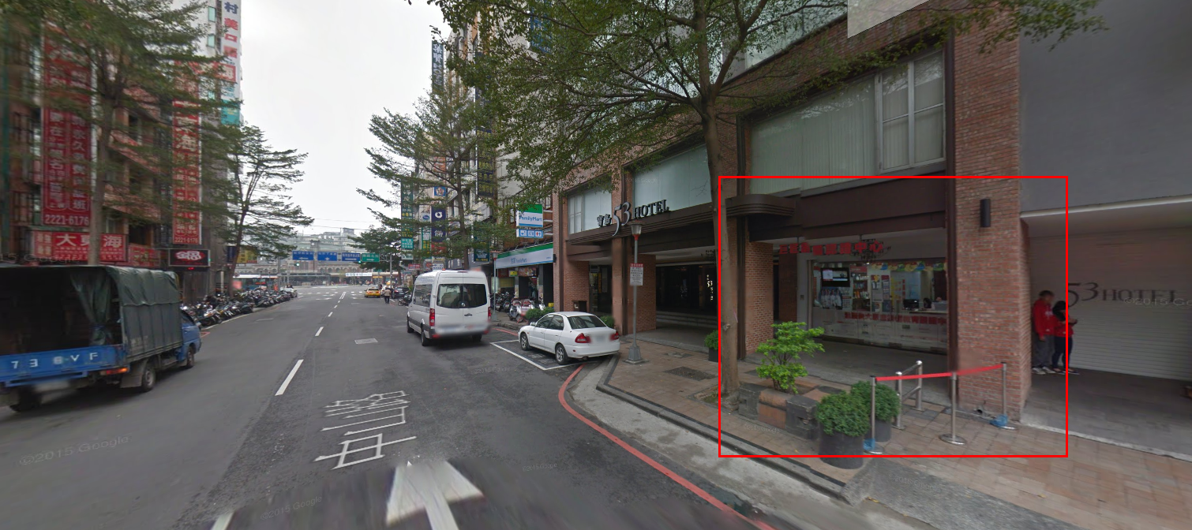

- 交通路線
- 搭乘台鐵：
背對台中火車站，往中山路方向走，步行約2分鐘即可抵達。
- 自行開車：
- 北上方向往台中接復興路，至台中路左轉綠川西街，再右轉中山路即可抵達。
- 南下方往台中走北屯路，連接三民路直行，至中山路右轉經過綠川東街即可扺達。
- 國道一號中港交流道往台中方向下，直行台中港路連接中正路約15分鐘，至綠川東街右轉，左轉接中山路即可扺達。
- 停車資訊：順發3C特約停車場(民族路上)：台中認證中心特約商，拿票根蓋章，可享停車優惠，步行往中山路方向約3分鐘。
附件二 台北場：巨匠電腦台北認證中心 交通路線說明
- 中心地址：
台北市公園路30號3樓
- 中心位置：
地圖資訊：
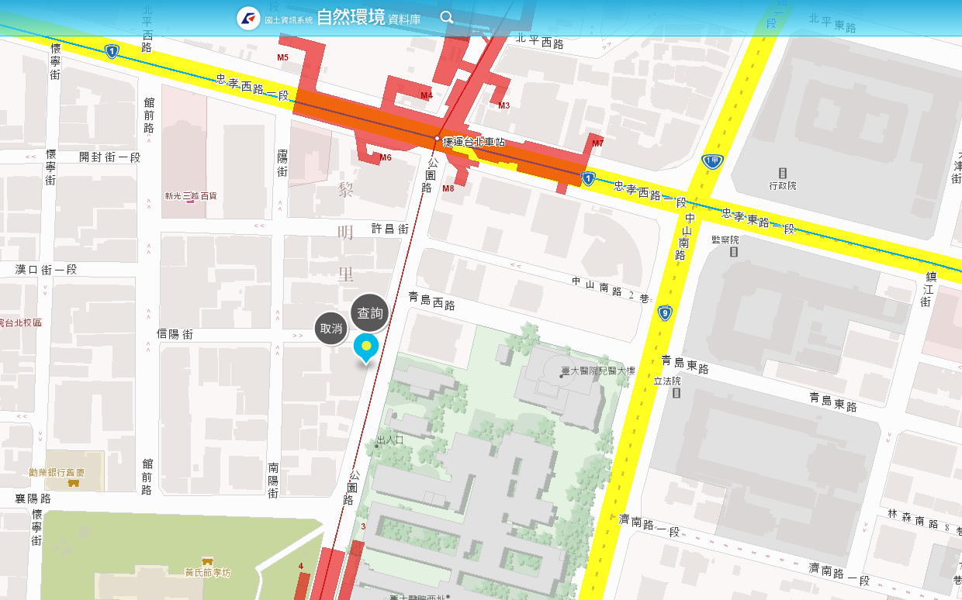
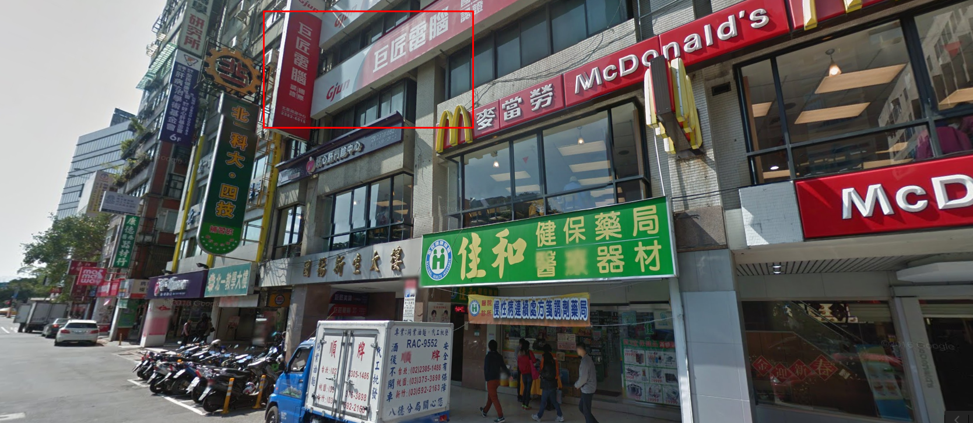

- 交通路線
- 搭乘台鐵、高鐵：
台北車站M8出口，往228公園方向走，約3分鐘路程，在麥當勞旁。
- 搭乘捷運：
- 捷運淡水-新店、北投-南勢角線：台大醫院站4號出口，往台北車站方向走，約3分鐘路程。
- 捷運板南線：台北車站M8出口，往228公園方向走，約3分鐘路程，在麥當勞旁。
- 搭乘公車：
信義幹線、01.2.東、2、5、37、222、295、648、藍1，在台北車站（青島東路站）下車，中央健保局對面即達。

